Página1

INFORME MANTENIMIENTO PREVENTIVO CORRECTIVO COCA COLA FEMSA PEREIRA

En el presente informe se evidencian las actividades de mantenimiento correctivo y preventivo de estantería de almacenamiento logístico de la Planta de Coca Cola FEMSA Pereira.
El personal ingreso el día 21 de Mayo de 2024 y finalizar con el recorrido y firma de acta de entrega hasta el 23 de de 2024.

LOCACIÓN | PEREIRA | POSICIONES INTERVENIDAS | 72
ACTIVIDAD DESARROLLADA | MTTO CORRECTIVO Y PREVENTIVO PLANTA PEREIRA
NUMERO DE OP AMWELDING | OP 1632 | FECHA INICIO DE LABOR | 21 MAY 2024
TIEMPO TOTAL DE LABOR | 3 DIAS DE TRABAJO | FECHA FINALIZACION | 23 MAY 2024
NUMERO DE OC FEMSA |  | POLIZA DE COBERTURA

Fecha estimada de la próxima intervención: Fecha de diagnóstico por especialista:

Página2
Contenido
Contenido
INFORME MANTENIMIENTO PREVENTIVO CORRECTIVO COCA COLA FEMSA GIRARDOT 1
1 RESUMEN GENERAL 3
2 PLANO DE LA LOCACIÓN 4
3 MEDICIONES DE LA ESTRUCTURA 5
4 MEDICION DE VERTICALIDAD 6
5 ACTIVIDADES REALIZADAS 6
5.1 SISTEMAS TIPO STOR [BLOQUE 1] DRIVE IN 7
5.2 ESTANTERIA TIPO STOR [BLOQUE 2] DRIVE IN 9
6 ACTIVIDADES DE MANTENIMIENTO FUTURO 11

RESUMEN GENERAL

Se realiza el recorrido para verificar las condiciones de la estructura después del último diagnóstico realizado el día 10 de Enero de 2023. Se revisa adicionalmente el inventario de piezas disponibles en el almacén para proyectar los tiempos y actividades a desarrollar.

A continuación, se relacionan los diferentes sistemas de almacenamiento con los que cuenta la locación.

Tabla 1. Tabla de sistemas de almacenamiento de la locación

Página3
TIPO | FABRICANTE | BQ | CALLES | NIVELES | POSICIONES DE FONDO | LINEAS | POSICIONES | CAPACIDAD DE CARGA KG/POS
DRIVE IN | MEXROLL | 1 | 6 | 3 | 4 | 7 | 72 | 1500

Las actividades desarrolladas corresponden a la planeación realizada en función del diagnóstico realizado, criticidad de los daños, disponibilidad de repuestos y la asignación de recursos para la labor.

PLANO DE LA LOCACIÓN
Continuación, se presenta el plano actualizado de la estantería con la que cuenta la locación.
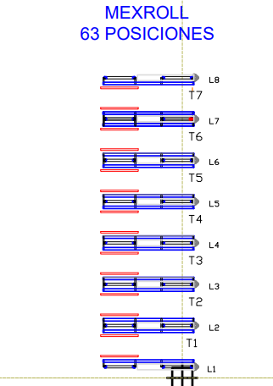

Figura 1. Plano de la locación
Página4

MEDICIONES DE LA ESTRUCTURA
De acuerdo al estándar de mantenimiento se realiza la verificación de la plomada de cada estantería para garantizar su verticalidad y que cumpla con la norma. Esta medición nos garantiza el funcionamiento óptimo y adecuado de la estructura.
A cada bloque se le realiza la medición de las desviaciones Cx y Xz como se muestra en el grafico siguiente

MEDICION DE VERTICALIDAD

 |  |  |  |  |  |  | LONGITUD | BRAZO | PARAMETRO DE CONTROL
 |  |  |  |  |  |  | 6000 | 100 | 17.14
TIPO | MARCA | BLOQUE | LINEA | POSICION | Cx | DESVIACION mm | Cz | DESVIACION mm | ACCION DE MANTENIMIENTO
DRIVE IN | STOR | 1 | 1 | A | 100 | 0 | 100 | 0 | CUMPLE
DRIVE IN | STOR | 1 | 1 | E | 100 | 0 | 100 | 0 | CUMPLE
DRIVE IN | STOR | 1 | 7 | A | 100 | 0 | 100 | 0 | CUMPLE
DRIVE IN | STOR | 1 | 7 | E | 100 | 0 | 100 | 0 | CUMPLE
Como se evidencia en el presente informe, las estructuras de almacenamiento se encuentran en buen estado de verticalidad de acuerdo con la norma.

Las que se indica como alineación son las estanterías que están programadas para el próximo mantenimiento ya que su verticalidad se debe monitorear y realizar la respectiva alineación.

Cuando la estantería se sale de los rangos de operación se debe intervenir inmediatamente ya que es un riesgo rojo.

5 ACTIVIDADES REALIZADAS

Consistió en un mantenimiento estructuras de almacenamiento drive in mexroll, Se realiza cambio de pieza golpeada por montacargas en cual consistió en un carril, se verifica toda la tornillería con el torquimetro, se le toman las medidas y plomadas para verificar su alineación.

SISTEMAS TIPO DRIVE IN [BLOQUE 1] MEXROLL

Se realiza una inspección detallada de la estructura de almacenamiento, durante la cual se identifican piezas dañadas, como carriles golpeados. Se coordina con el especialista en turno para desocupar completamente la estructura y proceder con el mantenimiento correctivo y preventivo necesario para garantizar el óptimo funcionamiento de la misma.

A continuación, se desmonta el material dañado, específicamente un carril. Este material se reemplaza por nuevos, los cuales se instalan utilizando tornillos nuevos con doble arandela y tuercas de seguridad. Se verifica la presión de los tornillos con un torquímetro para asegurarse de que cumplan con las especificaciones requeridas.
Como parte del mantenimiento preventivo, se revisa toda la tornillería del bloque para garantizar que todos los tornillos cuenten con la presión adecuada para un buen funcionamiento del sistema. Esta revisión se realiza con la ayuda de un torquímetro, herramienta especializada para asegurar que la presión de los tornillos sea la correcta.

A continuación, se toman las medidas necesarias para verificar que la estructura no esté desalineada. Esto se realiza utilizando niveles de gota y agua, así como una plomada. Se documenta todo el proceso con registros fotográficos y escritos, los cuales se incluyen en el presente informe.

Finalmente, una vez finalizado el mantenimiento, la estructura se entrega al jefe de bodega en perfectas condiciones, asegurando que no hay ninguna parte deshabilitada y que la estructura está lista para su funcionamiento

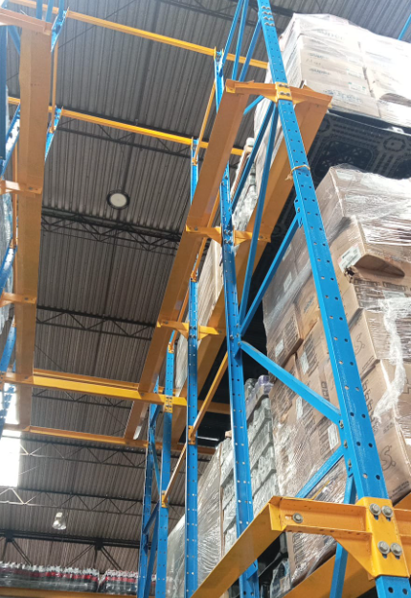 | 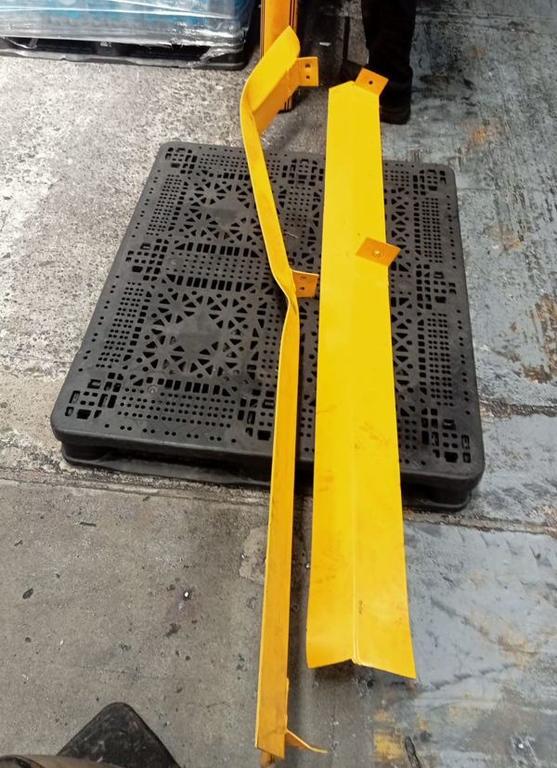
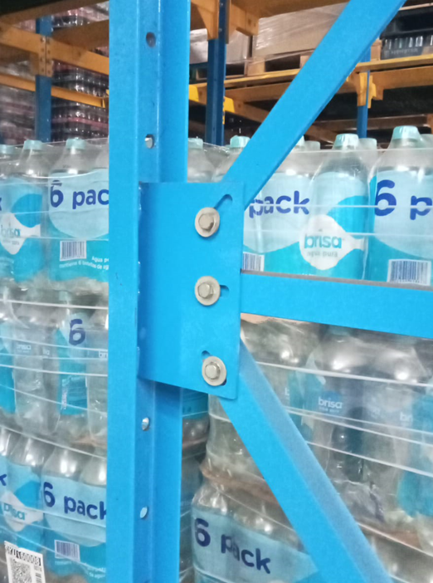 | 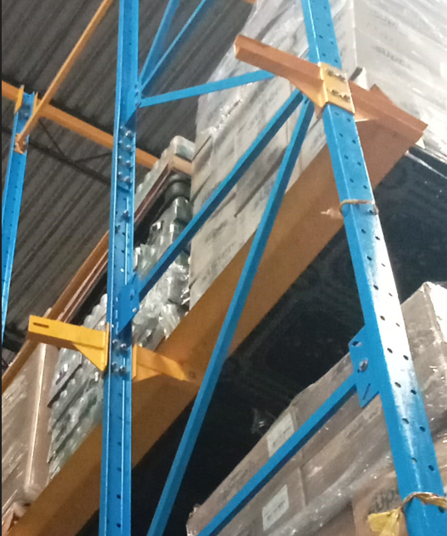

ACTIVIDADES DE MANTENIMIENTO FUTURO

A la fecha de firma del acta de entrega no se encuentran posiciones deshabilitadas y se dejan las piezas en estado de deterioro reemplazadas por piezas en buen estado.

Las estanterías requieren de un monitoreo con respecto a los requerimientos de estabilidad y resistencias definidos mediante las mediciones de verticalidad y la conservación de la capacidad de carga mediante el mantenimiento de la estructura mediante el cambio de tornillería, torque de esta y reemplazo de piezas en mal estado conservando las condiciones de diseño originales de las piezas.

Se debe realizar el diagnóstico general al año para definir las acciones de mantenimiento preventivo y correctivo que hubiere lugar, en conjunto con la auto inspección implementada para determinar los cambios de la estabilidad estructural del sistema.
Se emite el 17 de octubre de 2024.

 | Jeisson Guerreo  Coordinador de Instalaciones  Phone: 031-7100988  Mobile: 320-9634790  Email: coordinadorssst@amwelding.com.co Cra. 69 31-57 Sur. Bogotá D.C. www.amwelding.com.co

